ОЦЕНКА РЕЗУЛЬТАТОВ ДЕЯТЕЛЬНОСТИ ПЕРСОНАЛА ОРГАНИЗАЦИИ
Задание 7.1
В отделе маркетинга крупного промышленного предприятия работает восемь человек. С целью повышения эффективности их труда, осуществления целенаправленной кадровой политики в области материального и морального стимулирования сотрудников, проведения аттестации, организации служебного продвижения и повышения квалификации предпринята оценка результатов труда и деловых качеств работников. Для этого используется интегральный коэффициент, комплексно учитывающий такие показатели, как профессиональные и личностные качества, уровень квалификации, сложность работ и результаты труда.
Исходные данные для расчета комплексной оценки результатов труда и деловых качеств работников отдела маркетинга приведены в таблице 1.1 и методических указаниях к заданию.
Студенту следует:
- Оценить профессиональные и личностные качества сотрудников отдела маркетинга.
- Оценить уровень квалификации работников.
- Оценить сложность выполняемых работ.
- Оценить результаты труда.
- Дать комплексную оценку результатов труда и деловых качеств работников отдела маркетинга.
- По итогам комплексной оценки разработайте предложения по:
а) премированию лучших сотрудников;
б) изменению уровня должностного оклада;
в) должностному продвижению работников;
г) улучшению расстановки и рациональному использованию работников отдела;
д) повышению квалификации сотрудников отдела (выбору форм и методов работы).
Таблица 1.1
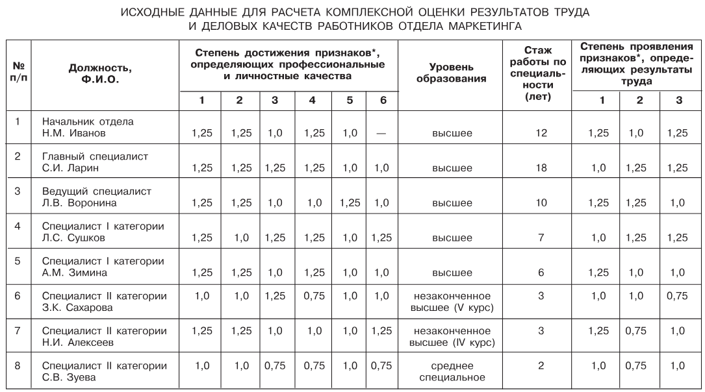
* См. табл. 1.2, 1.3.
Методические указания
Оценка деловых качеств работников основана на факторах, характеризующих: а) самого работника, обладающего определенными знаниями, навыками, способностями; б) вид и содержание трудовых функций, которые он фактически выполняет; в) конкретные результаты его деятельности. Оценка производится на основе комплексного (интегрального) показателя, который может быть получен путем объединения двух частных оценок. Первая определяет показатели, характеризующие работника, т.е. степень развития профессиональных и личностных качеств работника (П) и уровень квалификации (К), а также их количественные измерители; вторая — показатели, характеризующие выполняемую работу, т.е. позволяет сопоставить результаты труда работников (Р) с учетом уровня сложности выполняемых ими функций (С).
Комплексная оценка (Д) определяется по формуле:
Д = ПК + РС. (1.1)
Каждый элемент комплексной оценки характеризуется своим набором признаков и имеет соответствующую шкалу для их количественного измерения. При расчете комплексной оценки значение каждого элемента выражается в долях единицы.

1. Расчет оценки профессиональных и личностных качеств работника (П)
Для определения величины показателя П производится оценка степени проявления каждого из признаков (табл. 1.2 и 1.3) с учетом их удельной значимости, определяемой экспертным путем, отдельно для руководителей и специалистов.
Каждый признак профессиональных и личностных качеств (для руководителей — 5, для специалистов – 6) имеет три уровня (степени) проявления и оценивается по принципу отклонения от среднего значения. При соответствии конкретного признака среднему уровню его количественная оценка равна 1, выше среднего — 1,25, ниже среднего — 0,75.
Оценка по всей совокупности признаков, определяющих профессиональные и личностные качества работников (П), производится путем суммирования оценок признаков, умноженных на их удельную значимость, и рассчитывается по формуле:
, (1.2)

где i – порядковый номер признака (i = 1, 2, ... п) (для руководителей п = 5, для специалистов п = 6);
j – уровень (степень) проявления признака (j = 1, 2, 3);
а_{ij} – количественная мера признака у работника;
xᵢ – удельная значимость признака в общей оценке (доли единицы).
Таблица 1.2
ОЦЕНКА ПРИЗНАКОВ, ОПРЕДЕЛЯЮЩИХ ПРОФЕССИОНАЛЬНЫЕ И ЛИЧНОСТНЫЕ КАЧЕСТВА РУКОВОДИТЕЛЯ
№ п/п | Признаки профессиональных  и личностных качеств | Удельная  значимость  признаков  в общей оценке  деловых качеств | Оценка признаков с учетом удельной значимости
№ п/п | Признаки профессиональных  и личностных качеств |  | 0,75 | 1,00 | 1,25
1 | 2 | 3 | гр. 4 =  гр. 3 * 0,75 | гр. 5 =  гр. 3 *1,0 | гр. 6 = гр. 3 *1,25
1 | Профессиональная компетентность – знание законодательных  актов, руководящих и нормативных  документов, широта профессионального кругозора | 0,27 | 0,2025 | 0,27 | 0,3375
2 | Способность оперативно и  самостоятельно принимать обоснованные решения и отвечать за них, умение быстро и правильно реагировать на возникающие ситуации, аргументированно отстаивать свою точку зрения, оперативно принимать меры, направленные на ликвидацию или  предупреждение наметившихся отклонений | 0,23 | 0,1725 | 0,23 | 0,2875
3 | Способность практически организовывать работу коллектива и направлять деятельность работников на осуществление поставленных задач (умение планировать и распределять работу между подчиненными,  координировать и контролировать работу  сотрудников | 0,13 | 0,0975 | 0,13 | 0,1625
4 | Способность воспитывать  у работников чувство  ответственности за порученное  дело, стимулировать творческую  инициативу, направленную на  повышение эффективности труда, рост квалификации, освоение новых технологий; умение создать в коллективе благоприятный  морально-психологический климат, способность направлять  деятельность подчиненных,  поддерживать дисциплину,  проявлять систематическую  заботу о них | 0,12 | 0,09 | 0,12 | 0,15
5 | Способность работать в  экстремальных условиях,  выполнять работы, требующие аналитической оценки в процессе выработки и принятия нестандартных решений | 0,25 | 0,1875 | 0,25 | 0,3125
Таблица 1.3
ОЦЕНКА ПРИЗНАКОВ, ОПРЕДЕЛЯЮЩИХ ПРОФЕССИОНАЛЬНЫЕ И ЛИЧНОСТНЫЕ КАЧЕСТВА СПЕЦИАЛИСТА
№ п/п | Признаки профессиональных  и личностных качеств | Удельная  значимость  признаков  в общей оценке  деловых качеств | Оценка признаков с учетом удельной значимости
№ п/п | Признаки профессиональных  и личностных качеств |  | 0,75 | 1,0 | 1,25
1 | 2 | 3 | гр. 4 =  гр. 3 * 0,75 | гр. 5 =  гр. 3 *1,0 | гр. 6 = гр. 3 *1,25
1 | Профессиональная компетентность – знание законодательных  актов, руководящих и нормативных  документов, широта профессионального кругозора,  умение работать с документами | 0,34 | 0,255 | 0,34 | 0,425
2 | Сознание ответственности  за последствия своих действий,  принимаемых решений | 0,17 | 0,1275 | 0,17 | 0,2125
3 | Способность четко организовывать  и планировать выполнение порученных заданий, умение рационально использовать рабочее время,  сосредоточиться на главном | 0,12 | 0,09 | 0,12 | 0,15
4 | Способность выполнять  должностные функции  самостоятельно, без помощи  руководителя или старшего  по должности | 0,10 | 0,075 | 0,1 | 0,125
5 | Творческий подход к решению поставленных задач, активность  и инициатива в освоении новой компьютерной и информационной технологий, способность быстро адаптироваться к новым условиям и требованиям | 0,10 | 0,075 | 0,1 | 0,125
6 | Способность сохранять высокую работоспособность  в экстремальных условиях | 0,17 | 0,1275 | 0,17 | 0,2125

2. Расчет оценки уровня квалификации работников (К)
Для оценки К принимается единый набор признаков, относящихся ко всем категориям работников: уровень специального образования и стаж работы по специальности.
По уровню образования все работники распределяются на две группы:
I группа – имеющие среднее специальное образование;
II группа — имеющие высшее или незаконченное высшее (IV–V курс вуза) образование.
В соответствии с тем, в какую из указанных групп попадает работник, ему присваивается количественная оценка по этому признаку, величина которой составляет 1 или 2.
В зависимости от стажа работы по специальности работники распределяются на четыре группы по каждому уровню образования (табл. 1.4).
Оценка уровня квалификации определяется по формуле
К = (ОБ + СТ)/3,
где ОБ – оценка образования (ОБ = 1, 2);
СТ – оценка стажа работы по специальности (СТ = 0,25; 0,50; 0,75; 1,0);
3 – постоянная величина, соответствующая сумме максимальных оценок по образованию и стажу работы.
Таблица 1.4
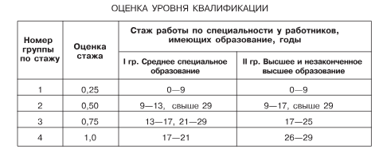
3. Расчет оценки сложности выполняемых работ (С)
Для оценки С по каждому признаку (характер работ, их разнообразие, степень самостоятельности при их выполнении, масштаб и сложность руководства, дополнительная ответственность) установлены значения, обусловленные постепенным усложнением работ (от менее сложных к более сложным).
В табл. 1.5 приведены средние значения коэффициентов сложности выполняемых работ для каждой должностной группы работников.
Таблица 1.5

СРЕДНИЕ КОЭФФИЦИЕНТЫ СЛОЖНОСТИ РАБОТ
№ п/п | Наименование должности | Коэффициент сложности
1 | Начальник отдела | 1,0
2 | Главный специалист | 0,89
3 | Ведущий специалист | 0,8
4 | Специалист 1 категории | 0,68
5 | Специалист II категории | 0,57

4. Расчет оценки результатов труда (Р)
Для определения величины Р производится оценка уровня (степени) проявления каждого из следующих признаков:
• количество выполненных плановых и внеплановых работ (заданий);
• качество выполненных работ (заданий);
• соблюдение сроков выполнения работ (заданий).
Количественные оценки по каждому из признаков определяются путем сопоставления фактически достигнутых результатов с критериями оценки в виде полученных заданий, установленных сроков, среднего уровня достигнутых результатов по группе работников и др.
Каждый признак имеет три уровня (степени) проявления и оценивается по принципу отклонения от среднего значения по каждой должностной группе. При соответствии конкретного признака среднему уровню его количественная оценка равна 1, выше среднего – 1,25, ниже среднего – 0,75.
Оценка Р определяется так же, как и П (см. расчет 1 и табл. 1.6).

Таблица 1.6
ОЦЕНКА ПРИЗНАКОВ, ОПРЕДЕЛЯЮЩИХ РЕЗУЛЬТАТЫ ТРУДА РАБОТНИКОВ
№  п/п | Признаки результатов труда | Удельные значимости признаков  в общей  оценке  результатов труда | Оценка признаков с учетом удельной значимости признака
№  п/п | Признаки результатов труда |  | 0,75 | 1,0 | 1,25
1 | 2 | 3 | гр. 4 =  гр. 3 * 0,75 | гр. 5 =  гр. 3 *1,0 | гр. 6 = гр. 3 *1,25
1 | Количество выполненных работ | 0,30 | 0,225 | 0,3 | 0,375
2 | Качество выполненных работ | 0,40 | 0,3 | 0,4 | 0,5
3 | Соблюдение сроков  выполнения работ | 0,30 | 0,225 | 0,3 | 0,375

5. Расчет комплексной оценки результатов труда и деловых качеств работников (Д)
Комплексная оценка Д получается на основе учета всех рассмотренных выше показателей оценки – профессиональных и личностных качеств, уровня квалификации, сложности работ и результатов труда – по формуле (1.1).

Далее студенты проводят расчет комплексной оценки результатов труда и деловых качеств работников (Д) по всем работникам (см. табл. 1.1) и выполняют п.6 задания. По экономисту I категории А.И. Павлову студенты самостоятельно задают исходные данные в табл. 1.1.
Таблица 2.1
ИСХОДНЫЕ ДАННЫЕ
№ п/п | Должность, Ф.И.О. | Степень достижения признаков*, определяющих профессиональные и личностные качества |  |  |  |  |  | Уровень образования | Стаж работы по специальности (лет) | Степень проявления признаков*, определяющих результаты труда
 |  | 1 | 2 | 3 | 4 | 5 | 6 |  |  | 1 | 2 | 3
1 | Начальник отдела Н.М. Иванов | 1,25 | 1,25 | 1,0 | 1,25 | 1,0 | — | высшее | 12 | 1,25 | 1,0 | 1,25
2 | Главный специалист С.И. Ларин | 1,25 | 1,25 | 1,25 | 1,25 | 1,0 | 1,0 | высшее | 18 | 1,0 | 1,25 | 1,25
3 | Ведущий специалист Л.В. Воронина | 1,25 | 1,25 | 1,0 | 1,0 | 1,25 | 1,0 | высшее | 10 | 1,25 | 1,25 | 1,0
4 | Специалист I категории Л.С. Сушков | 1,25 | 1,0 | 1,25 | 1,25 | 1,0 | 1,25 | высшее | 7 | 1,0 | 1,25 | 1,25
5 | Специалист I категории А.М. Зимина | 1,25 | 1,25 | 1,0 | 1,25 | 1,0 | 1,0 | высшее | 6 | 1,25 | 1,0 | 1,0
6 | Специалист II категории З.К. Сахарова | 1,0 | 1,0 | 1,25 | 0,75 | 1,0 | 1,0 | незаконченное высшее (V курс) | 3 | 1,0 | 1,0 | 0,75
7 | Специалист II категории Н.И. Алексеев | 1,25 | 1,25 | 1,0 | 1,0 | 1,0 | 1,25 | незаконченное высшее (IV курс) | 3 | 1,25 | 0,75 | 1,0
8 | Специалист II категории С.В. Зуева | 1,0 | 1,0 | 0,75 | 0,75 | 1,0 | 0,75 | среднее специальное | 2 | 1,0 | 0,75 | 1,0
9 | Экономист I категории А.И. Павлов | 0,75 | 0,75 | 1,25 | 0,75 | 0,75 | 0,75 | среднее специальное | 0 | 0,75 | 0,75 | 1,0

Выполним расчет оценки профессиональных и личностных качеств работника для каждого из работников по следующей формуле:

где i – порядковый номер признака (i = 1, 2, ... п) (для руководителей п = 5, для специалистов п = 6);
j – уровень (степень) проявления признака (j = 1, 2, 3);
а_{ij} – количественная мера признака у работника;
xᵢ – удельная значимость признака в общей оценке (доли единицы).

Выполним расчет оценки уровня квалификации работников по формуле К = (ОБ + СТ)/3,
где ОБ – оценка образования (ОБ = 1, 2);
СТ – оценка стажа работы по специальности (СТ = 0,25; 0,50; 0,75; 1,0);
3 – постоянная величина, соответствующая сумме максимальных оценок по образованию и стажу работы.

Присвоим каждому сотрудников коэффициент сложности работ C согласно таблице 1.5.

Выполним расчет оценки результатов труда P для каждого из сотрудников.

Выполним комплексная оценку для каждого из сотрудников по следующей формуле:

Таблица 2.2
РЕЗУЛЬТАТ ОЦЕНКИ СОТРУДНИКОВ
№ п/п | Должность, Ф.И.О. | Д
2 | Главный специалист С.И. Ларин | 2,1301025
1 | Начальник отдела Н.М. Иванов | 2,10865
3 | Ведущий специалист Л.В. Воронина | 1,896575
4 | Специалист I категории Л.С. Сушков | 1,685875
5 | Специалист I категории А.М. Зимина | 1,595375
7 | Специалист II категории Н.И. Алексеев | 1,43325
6 | Специалист II категории З.К. Сахарова | 1,281
9 | Экономист I категории А.И. Павлов | 0,89877
8 | Специалист II категории С.В. Зуева | 0,8893

По итогам комплексной оценки сотрудников были разработаны следующие предложения:
а) Выдать Ларину, Иванову и Ворониной квартальную премию в 25-30% от оклада; Сушкову, Зиминой и Алексееву — в 10-15% от оклада; всем остальным — в 5% от оклада с условием пересмотра через 3 месяца.
б) Повысить оклад Ларину на 15%, Ворониной на 10%; повысить оклад Сушкову на 5%, Зиминой на 5%.
в) Рассмотреть возможность перевода С. И. Ларина на позицию заместителя нчальника отдела, включить Л.С. Сушкова в кадровый резерв на должность «Ведущий специалист».
г) Поручить Ларину, Ворониной координацию ключевых проектов и наставничество над сотрудниками с низкими показателями; Павлову, Зуевой, Сахаровой — работу в парах с наставниками (Ларин/Сушков), фокус на отработке базовых компетенций.
д) Для повышения квалификации Ларину и Иванову рекомендуется участие в программах управленческого развития (курсы по стратегическому менеджменту, лидерству, управлению проектами), а также участие в отраслевых конференциях; Ворониной и Сушкову — углубленное обучение по профильным направлениям (маркетинговая аналитика, современные инструменты продвижения), а также развитие навыков наставничества; Зиминой и Алексееву — повышение квалификации через специализированные курсы и тренинги (работа с данными, цифровые инструменты, планирование), а также участие во внутренних обучающих семинарах; Сахаровой, Зуевой и Павлову — базовое обучение и переподготовка (курсы повышения квалификации, наставничество, стажировки внутри отдела), с акцентом на развитие профессиональных компетенций, дисциплины выполнения задач и качества работы.

